# Bartolinit (H)

**Bakgrund:**

Bartolinis körtlar ligger bilateralt på insidan av yttre blygdläpparna i position kl. 4 och 8. Körtlarna bildar ett sekret som håller slidmynningen fuktig. Ungefär 2 % av alla kvinnor får en cysta eller abscess i körteln. Abscesser är vanligare än cystor och kan uppkomma efter en primär infektion i körteln eller infekteras sekundärt. Mer än 60 olika bakterietyper kan infektera körteln och odling är bara nödvändig vid bilateral infektion och då skall GC odling tas. Abscesser och cystor är vanligast i fertil ålder. Små cystor utan symtom behöver inte behandlas. Abscesser däremot behöver öppnas och dräneras.

Dränage med Word-kateter kan göras på ett undersökningsrum med adekvat smärtlindring och bedövning. Alternativet är marsupialisation vilket oftast görs på operation i narkos. Detta alternativ lämpar sig hos kvinnor med mycket omfattande och/eller multi-septerade abscesser där det inte är möjligt att dränera hela abscessen med Word-kateter, samt hos kvinnor som inte tolererar inläggning av Word-kateter på undersökningsrummet.

**Extirpation** av hela Bartolins körtel lämpar sig främst hos kvinnor med återkommande infektioner eller symptomgivande cysta. Stor risk för blödning när hela kapseln avlägsnas. Ska inte ske vid pågående infektion.

**Antibiotika** behövs inte när abscessen är öppnad. Kan övervägas om utbredd infektion utanför körteln i hud eller subcutant. Kan även ges om abscessen inte är ”mogen” för dränage för att eventuellt förebygga utveckling av abscess.

I första hand: Flukloxacillin: t.ex: T Heracillin 1 g x 3 po i 5-7 dygn

Vid typ I allergi: Klindamycin: t.ex K Dalacin 300 mg x 3 po i 5-7 dygn

**Dränage med Word kateter**

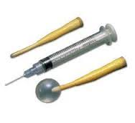

En smal kateter av silikon som används för att skapa en fistelgång från abscessen ut till

slemhinnan och därmed ny öppning för Bartolins körteln. Den får inte läggas från huden på

utsidan av yttre blygdläppar till abscess, utan ska ligga på insidan till slemhinnan.

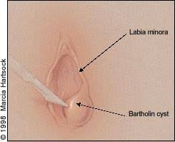

1) Tvätta eventuellt med koksalt.

2) Bedöva med Carbocain adrenalin 10 mg/ml ca 4-5 ml. Tunn nål. Var observant så att inte bedövningsmedlet hamnar inuti abscessen – den ska hamna i huden ovanför och på sidorna.

3) Incisionen ska läggas på insidan av labia minora, strax utanför hymenkanten, invid den naturliga öppningen som finns i Bartolins körtel. Ett 0,5 cm långt snitt räcker för att tömma abscessen. Behöver incisionen vidgas, använd en liten peang (mygga).

4) Kläm ut så mycket som möjligt av innehållet. Spola rent med koksalt.

5) Inläggning av Word kateter. Ballongen fylls med 2-4 ml koksalt eller sterilt vatten. Var försiktig så att inte nålen skadar själva wordkatetern, det är viktigt att den förs in rakt. Ett tips kan vara att sätta nålen på plats innan Wordkatetern anlägges.

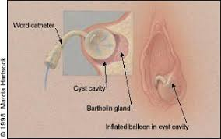

6) Word katetern kan föras in i slidan så den inte skaver i slidmynningen. Den ska sitta kvar i 3-4 veckor.

Samlag kan fungera med katetern på plats när svullnad och smärtor minskat.

Återbesök planeras efter 3-4 veckor för att dra ut katetern, om möjligt hos sjuksköterska. Det är inte ovanligt att katetern ramlar ut av sig själv redan tidigare. Ramlar den ut inom 5 dagar efter insättning bör patienten söka igen – eventuellt behöver en ny Word-kateter införas. Om patienten har smärtor eller tryckkänsla några dagar efter att katetern har lagts in, trots att inflammationen har minskat, kan man pröva att släppa ut 1-2 ml vätska från ballongen.

Risken för recidiv är osäker, men uppskattas till ca 10-20% och är jämförbar med resultaten

efter marsipulation.

**Marsupialisation**

Innebär ett större ingrepp än Word-kateter. Sker oftast på operation i narkos men kan göras i vaket tillstånd med lokalanestesi eller PDB hos motiverad patient.

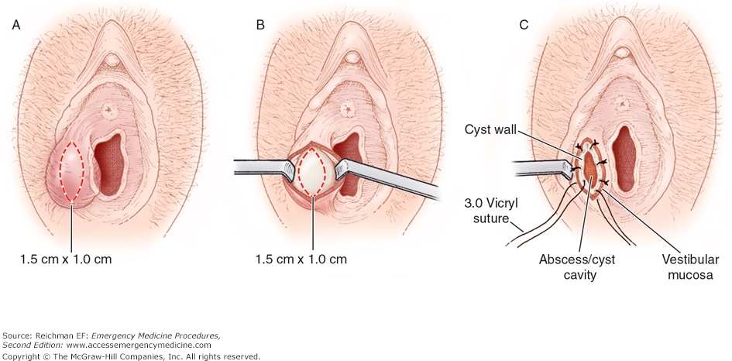

1) En oval (eller triangulär) incision utföres på insidan av labia minora, strax utanför hymenkanten, invid den öppningen till Bartolins körtel.

2) Abscessen tömmes och renspolas. Ev. septering kan delas med ett finger eller peang.

3) Cyst-kapseln sys upp mot hudkanten med fortlöpande eller enstaka sutur med tunn resorberbar tråd t.ex Vicryl eller Monocryl.

I normalfallet kan patienten gå hem direkt efter operation. Hon ska instrueras att hålla rent med handdusch och ta kontakt ifall hon får tillbaka besvären. Återbesök behövs i normalfallet inte. Sårhålan ska läka inifrån och ut – om operationen lyckats bildas en liten kanal där Bartolins körtel kan tömma sig.

Referenser:

1) Shlamovitz, G.Z. *Drainage, Bartholin Abscess*. 2010; <http://emedicine.medscape.com/article/80260>.

2) Kroese JK et al, *Word catheter and marsupialisation in women with a cyst or abscess of the Bartholin gland* (WoMan‐trial): a randomised clinical trial. BJOG 2017, vol 24, Issue 2, pp 243-249.

3) *Balloon catheter insertion for Bartholin's cyst or abscess*

Interventional procedures guidance [IPG323] Published date: December 2009

**Versionshistorik**

|  |  |  |  |
| --- | --- | --- | --- |
| **Version** | **Datum** | **Förändring och kommentar** | **Ansvarig** |
| 4 | 2020-12-10 | Förlängd utan revidering | Ronak Perot |
| 3 | 2019-01-30 | Uppdaterat | Tekla Lind |
| 2 | 2017-03-14 | Ny behandling + illustration, utarbetad av Bengt Johansson | Ameli Norling |
| 1 | 2014-10-07 | Dokument från mapp, version 2011 11 08 | Anette Roos |